[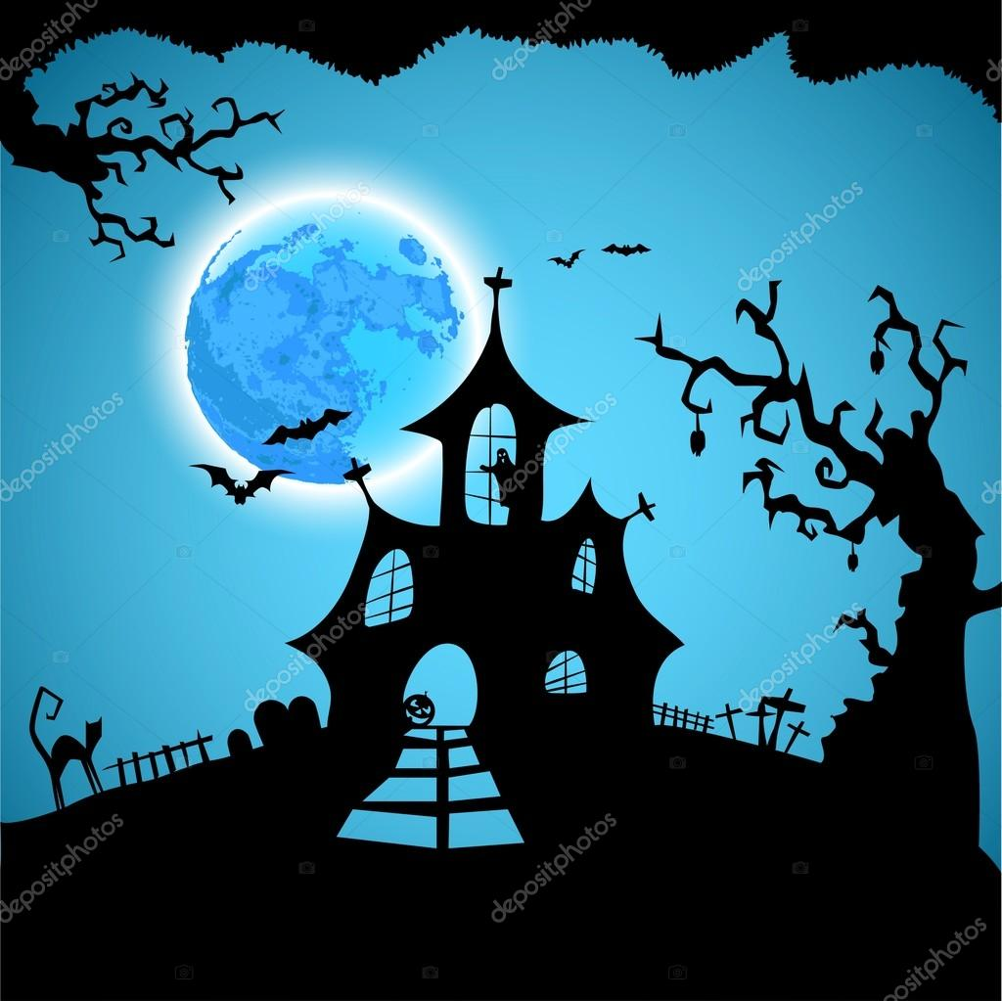](https://www.google.cz/url?sa=i&rct=j&q=&esrc=s&source=images&cd=&cad=rja&uact=8&ved=2ahUKEwjtsbn31LjhAhUQZFAKHeSID10QjRx6BAgBEAU&url=https://cz.depositphotos.com/123480200/stock-illustration-halloween-haunted-house-poster.html&psig=AOvVaw3s9Q8bmmmA20WLtTlaQKsb&ust=1554543747309297)

**Program :**

**Od 17.00 do 17.30 hodin – soutěže pro děti**

**19.00 – mažoretky AURA**

**19.30 – volná zábava**

**S sebou – kytary, špekáčky, dobrou náladu**

**Účastníci v kostýmech vítáni**

**Občerstvení zajištěno**

**Dne : 30.4.2019**

**Kdy : od 17.00 hodin**

**Kde : hřiště ve Žďárech**

**ČARODĚJNICE**

**Obec Újezd u Rosic Vás srdečně zve na**